BEDIENUNGSANLEITUNG



MIXER

MODELL: MX-BBE2120

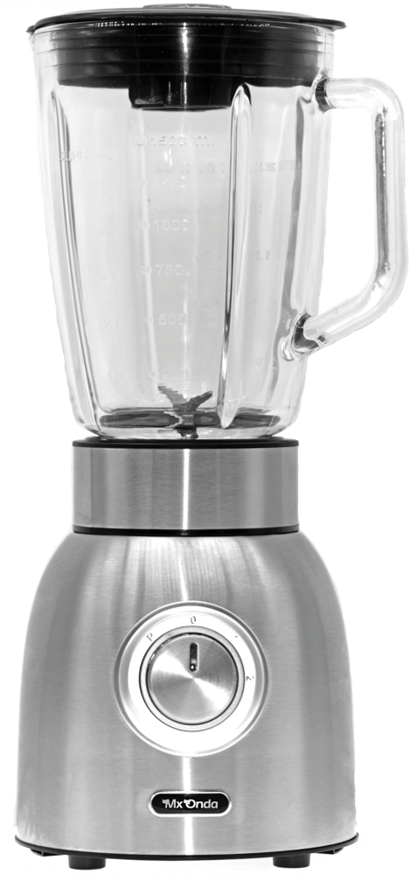

BITTE LESEN SIE DIESE ANLEITUNG VOR DEM GEBRAUCH SORGFÄLTIG DURCH

AUFMERKSAMKEIT
Dieses Gerät arbeitet mit einer Spannung von 230 V, um einen möglichen Stromschlag zu vermeiden, versuchen Sie nicht, es zu öffnen. Dieses Gerät hat kein Teil, das von Ihnen selbst repariert werden kann, im Falle einer Fehlfunktion manipulieren Sie es nicht, wenden Sie sich an einen offiziellen technischen Service von MX ONDA.

Werfen Sie dieses Elektroprodukt nach Ablauf der Nutzungsdauer nicht mehr in den Hausmüll.
Werfen Sie es in den entsprechenden Behälter bei einer örtlichen Recyclingstelle für das weitere Recycling ein.


Dieses Produkt entspricht der europäischen RoHS-Richtlinie (2002/95/EG) zur Beschränkung der Verwendung bestimmter gefährlicher Stoffe in Elektro- und Elektronikgeräten, die durch das Königliche Dekret 208/2005 in spanisches Recht umgesetzt wurde.

EINLEITUNG
Der Stabmixer MX-BBE2120 Modell MX-ONDA ist mit einem Hochleistungsmotor ausgestattet, mit dem Sie mühelos schlagen, mischen und hacken können. Es verfügt auch über einen manuellen Geschwindigkeitswähler, mit dem es einfach an jede Art von zuzubereitenden Speisen angepasst werden kann. Es hat unter anderem folgende Eigenschaften:

- 1000 W Motor
- Manuelle Geschwindigkeitsregelung.
- Motor-Reset-Funktion und geeignet für hohe Temperaturen
- Satz abnehmbarer Klingen zum Reinigen
- 2 Geschwindigkeitsstufen
- Funktion des Eisbrechers
- Funktion zum Hacken von Karotten
- 1,5-Liter-Glaskanne mit flexiblem Anti-Tropf-Kunststoffdeckel.
- Messbecher
- System aus 6 abnehmbaren Klingen aus rostfreiem Stahl.

BEVOR SIE DEN MIXER ANSCHLIESSEN
- Bitte lesen Sie diese Anleitung sorgfältig durch und bewahren Sie sie für die spätere Verwendung auf.
- Überprüfen Sie, ob die Spannung Ihrer Steckdose 230 V ~ 50 Hz beträgt.
- Verwenden Sie kein Verlängerungskabel. Wenn Sie sich dafür entscheiden, dies unter Ihrer Verantwortung zu tun, verwenden Sie nur ein Verlängerungskabel, das in gutem Zustand ist und für die Stromversorgung des Geräts geeignet ist.
- Das Verlängerungskabel sollte so positioniert werden, dass es nicht von der Arbeitsplatte oder dem Tisch hängt, damit es von Kindern gezogen oder darüber gestolpert werden kann.
- Wenn Sie den Mixer nicht verwenden, lassen Sie das Netzkabel nicht über den Rand der Oberfläche, auf der es sich befindet, hängen oder mit heißen Oberflächen in Berührung kommen.
- Stellen Sie den Mixer nicht auf oder in die Nähe von heißen Gasbrennern oder Elektroherden.
- Um die Gefahr eines Brandes oder Stromschlags zu verringern, entfernen Sie nicht die Abdeckung von der Unterseite des Geräts.
- Reinigen Sie vor dem Gebrauch die Motorbaugruppe, die Kanne und das Zubehör.
- Um sich vor der Gefahr eines Stromschlags und von Körperverletzungen zu schützen, legen Sie das Kabel, den Stecker oder die Basis nicht in Wasser oder andere Flüssigkeiten.
- Überprüfen Sie nach dem Entfernen der Verpackung, ob das Gerät nicht beschädigt ist. Verwenden Sie das Gerät im Zweifelsfall nicht und wenden Sie sich an den technischen Support.
- Verpackungsmaterialien (Plastiktüten, Styropor etc.) sollten nicht in die Reichweite von Kindern gebracht werden, da sie eine potenzielle Gefahrenquelle darstellen.
- Der Hersteller lehnt jede Haftung für Schäden ab, die durch unsachgemäßen, unsachgemäßen oder rücksichtslosen Gebrauch des Gerätes entstehen.

SICHERHEITSMASSNAHMEN
Bei der Verwendung von Elektrogeräten sollten immer grundlegende Sicherheitsmaßnahmen eingehalten werden, um das Risiko eines Stromschlags und/oder einer Körperverletzung zu verringern. Zu diesen Maßnahmen gehören:

- Dieses Gerät darf nicht von Kindern oder Personen mit eingeschränkten körperlichen, sensorischen oder geistigen Fähigkeiten oder ohne Erfahrung und Wissen verwendet werden, es sei denn, sie haben eine entsprechende Anleitung zur Verwendung des Geräts erhalten und werden von einem Erwachsenen oder einer verantwortlichen Person beaufsichtigt.
- Dieses Gerät ist nur für den häuslichen Gebrauch bestimmt, nicht für den professionellen Gebrauch. MX ONDA übernimmt keine Verantwortung und die Garantie erlischt im Falle einer unsachgemäßen Verwendung oder Nichtbeachtung der Anweisungen.
- Dieses Gerät ist für den Innenbereich bestimmt, setzen Sie dieses Gerät weder Regen noch Feuchtigkeit aus und verwenden Sie es nicht mit nassen Händen.
- Stellen Sie den Mischer während der Handhabung auf eine trockene, stabile und ebene Fläche.
- Berühren Sie nicht die beweglichen Teile des Geräts, wenn es an das Stromnetz angeschlossen ist.
- Verwenden Sie den Mixer nicht im Freien.
- Während der Mixer angeschlossen ist oder läuft, vernachlässigen Sie nicht seine Aufsicht und bewahren Sie ihn außerhalb der Reichweite von Kindern auf.
- Um den Mixer vom Stromnetz zu trennen, ziehen Sie vorsichtig am Stecker. Ziehen Sie dazu niemals an der Schnur.
- Die Verwendung von Zubehör, das nicht vom Gerätehersteller empfohlen wird, kann zu Bränden, Stromschlägen oder Körperverletzungen führen

Der Mixer hat sehr scharfe bewegliche Teile, so dass bei der Handhabung oder Reinigung extreme Vorsichtsmaßnahmen getroffen werden, um Verletzungen zu vermeiden.

- Ziehen Sie den Netzstecker aus der Steckdose, wenn Sie ihn nicht benutzen, geben Sie Lebensmittel oder Zutaten in die Kanne, es gibt einen Stromausfall oder eine Sicherung oder automatische "Knallgeräusche" und bevor Sie mit der Unterhaltsreinigung fortfahren.
- Verwenden Sie den Mixer niemals länger als 2 Minuten im Dauerbetrieb.
- Verwenden Sie den Mixer nicht mit sehr harten Lebensmitteln wie Knochen, gefrorenem Fleisch usw.
- Versuchen Sie möglichst nicht, sehr heiße Speisen in das Glas zu geben und so Schäden durch "Thermoschock" zu vermeiden. Wir empfehlen Ihnen, die Glaskanne vorzuheizen, indem Sie die Glaskanne unter den Wasserhahn mit heißem oder warmem Wasser stellen.
- Wenn Sie während des Gebrauchs des Mixers aus irgendeinem Grund den Deckel des Mixers öffnen, den Krug vom Boden nehmen oder vom Stromnetz trennen müssen.
- Im Falle einer Panne, Anomalien, wenn der Mixer heruntergefallen ist, der Stecker oder andere Teile beschädigt sind oder das Kabel beschädigt ist, verwenden Sie das Gerät nicht und versuchen Sie nicht, es selbst zu reparieren. Bitte wenden Sie sich an das nächstgelegene MX ONDA Service Center.
BEDIENELEMENTE UND ELEMENTE
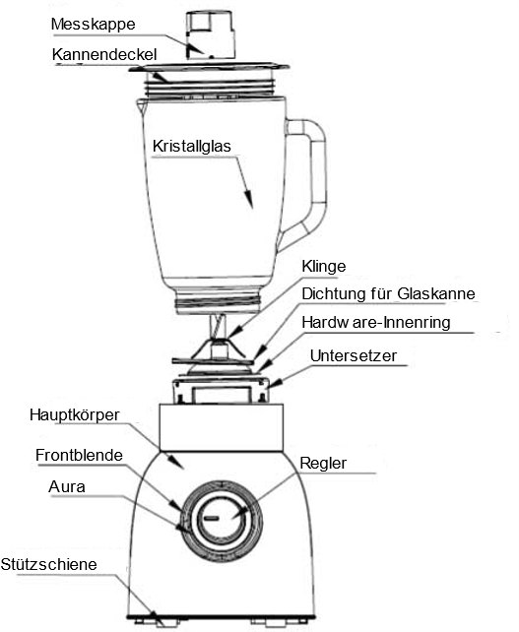

SICHERHEITS- UND PLATZIERUNGSSYSTEM FÜR KANNEN
Der Mixer ist mit einem Sicherheitssystem ausgestattet, das verhindert, dass er funktioniert, wenn der Krug nicht richtig am Boden befestigt ist.

INSTALLATION
1. Reinigen Sie den Messbecher, den Deckel und die Flasche (mit Ausnahme des Hauptkörpers) usw., bevor Sie sie zum ersten Mal verwenden.
2. Stellen Sie sicher, dass das Gerät vor der Installation ausgeschaltet und nicht eingesteckt ist.
3. Setzen Sie zuerst den versiegelten Ring des Glases auf die Basis der Klinge, legen Sie dann die Basis der Klinge auf das Glas und bewegen Sie schließlich das Glas leicht, damit es einrastet.
4. Setzen Sie den Mixbehälter auf den Hauptkörper und drehen Sie ihn leicht im Uhrzeigersinn, um ihn an den Motorteil anzupassen. Füllen Sie den Krug mit den gewünschten Lebensmitteln. Achte darauf, dass das Wasser nicht aus dem Glas tropft. (Die maximale Wasserkapazität darf 1500 ml nicht überschreiten) VERWENDEN SIE DAS GERÄT NICHT OHNE MATERIALIEN IM INNEREN.
5. Setzen Sie den Deckel auf das Glas und drücken Sie es nach unten. Setzen Sie den Verschluss in den Deckel ein und drehen Sie ihn, bis er einrastet.
6. Stellen Sie den Messbecher in die Mitte der Abdeckung und bewegen Sie ihn leicht gegen den Uhrzeigersinn.
VERWENDUNG DES MIXERS
Dieses Gerät ist für den Hausgebrauch konzipiert, daher sollten Sie den Mixer nicht länger als 2 Minuten am Stück ununterbrochen verwenden, um eine übermäßige Erwärmung zu vermeiden.
Reinigen Sie die Glaskanne und das Zubehör vor dem ersten Gebrauch oder bei längerem Nichtgebrauch mit warmem Wasser und Reinigungsmittel.

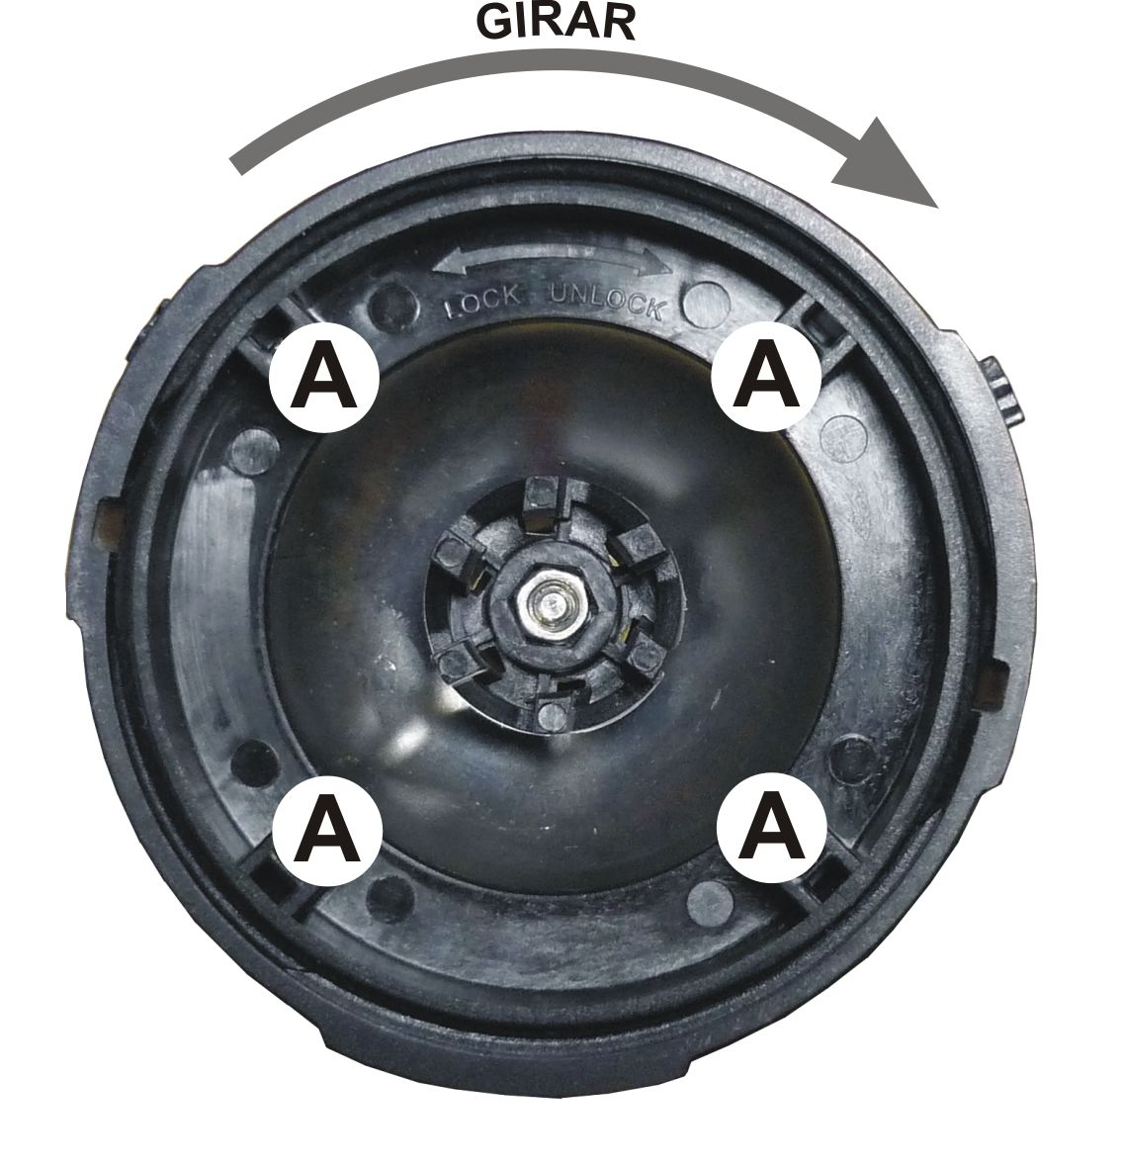
MONTAGE UND DEMONTAGE DER KLINGEN
Demontage der Klingen:
- Drehen Sie den Klingenhalter im Uhrzeigersinn und lösen Sie ihn mit den "A"-Drehpunkten.
- Nachdem Sie den Klingenhalter entfernt haben, entfernen Sie vorsichtig die Klingen und die Gummidichtung.

Zusammenbau der Klingen:
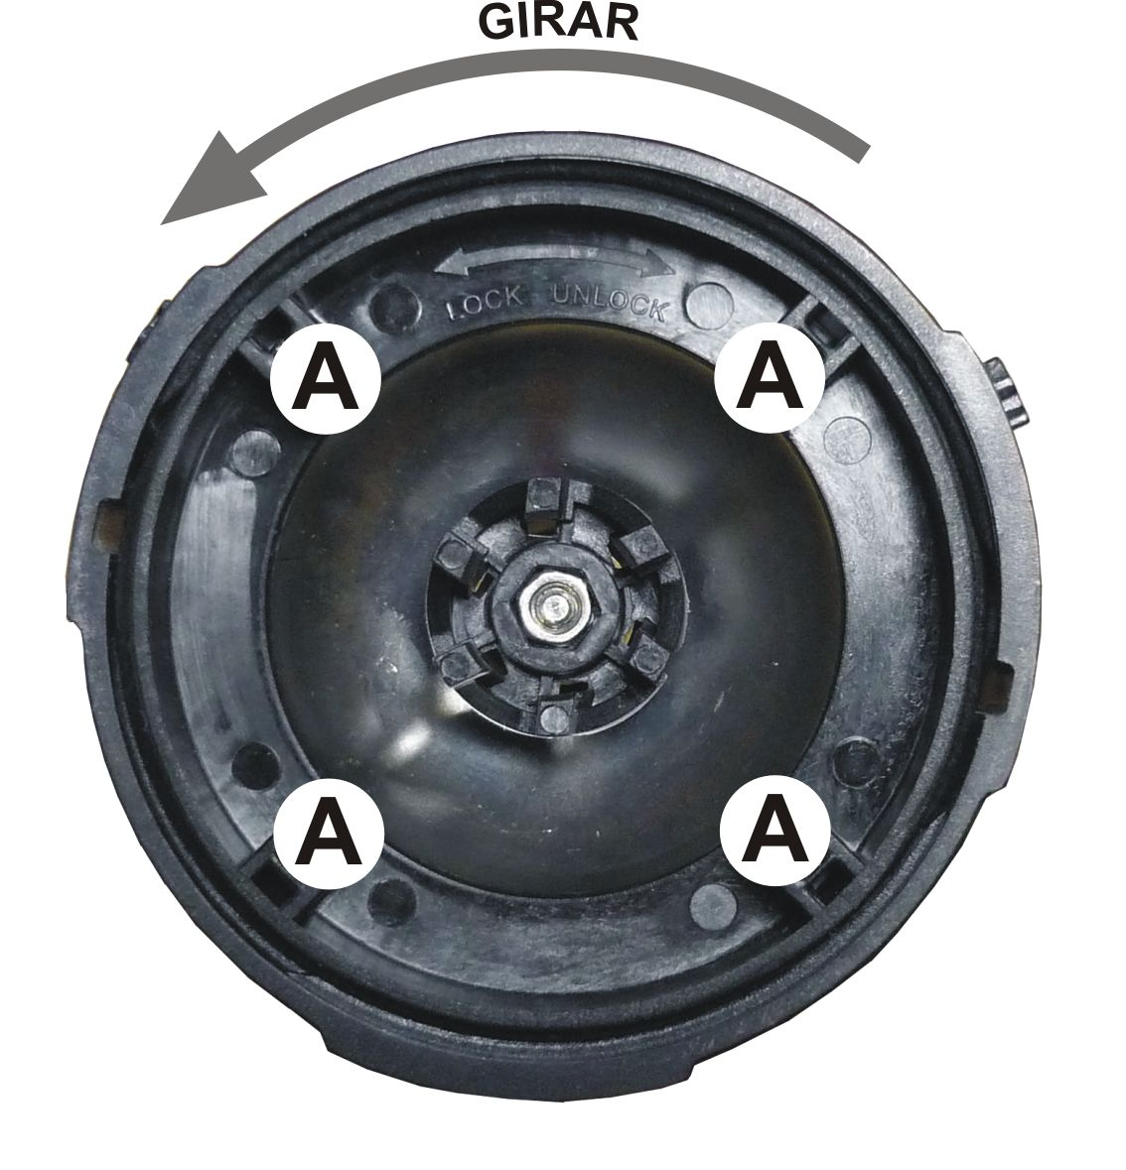
- Setzen Sie die Gummidichtung in den Boden der Karaffe ein und positionieren Sie sie so, dass sie perfekt auf dem Glasboden sitzt. Andernfalls kann beim Anbringen der Klingen und des Klingenhalters die Gummidichtung eingeklemmt und beschädigt werden. Es kann auch vorkommen, dass bei schlechter Platzierung die meisten flüssigen Elemente austreten.
- Platzieren Sie die Klingen sehr vorsichtig auf der Gummidichtung und überprüfen Sie, ob die Klingen richtig auf der Gummidichtung aufliegen.
- Bringen Sie den Klingenhalter an und drehen Sie ihn gegen den Uhrzeigersinn, verwenden Sie die "A"-Drehpunkte, um ihn richtig festzuziehen.

Anmerkung:
Um die Gewinde der Kanne oder des Klingenhalters nicht zu beschädigen, üben Sie beim Aufsetzen des Halters nicht zu viel Kraft aus, suchen Sie nach dem Faden, indem Sie den Halter vorsichtig gegen den Uhrzeigersinn drehen, sobald Sie den Faden gefunden haben. rosca continúe girando el soporte hasta que note más presión, en ese momento deberá apretar con más fuerza el soporte de las cuchillas.

ANLAUF
- Stellen Sie sicher, dass der Mixer vom Stromnetz getrennt ist und dass die Karaffe richtig am Boden befestigt ist.
- Geben Sie die Zutaten in die Kanne und kontrollieren Sie bei Bedarf mit Hilfe des Messbechers die Menge (Zucker, Mehl usw.).
- Bevor Sie den Mixer starten, setzen Sie den Deckel auf, setzen Sie den Messbecher darauf und drehen Sie ihn nach links, bis er darin zurückgehalten wird. Wenn Sie den Messbecher abnehmen möchten, drehen Sie ihn nach rechts, bis er sich löst.

OPERATION
1. Schließen Sie die Stromversorgung an.
2. Dieses Gerät hat ein Sicherheitsdesign, es funktioniert nicht, wenn die Kanne nicht richtig am Hauptkörper installiert ist.
3. Drehen Sie den Drehknopf P/0/1/2/3/4/5 auf Position 0, um sicherzustellen, dass das Gerät ausgeschaltet ist.
4. Füllen Sie den Krug mit den gewünschten Lebensmitteln.
5. Setzen Sie den Deckel auf das Glas und sichern Sie es. Stellen Sie den Messbecher in die Mitte der Abdeckung und bewegen Sie den Messbecher leicht gegen den Uhrzeigersinn.
6. Setzen Sie den Mixer-Behälter auf den Hauptkörper und drehen Sie ihn leicht im Uhrzeigersinn, so dass er in den Motorsockel passt. Und die Maschine wird komplett montiert sein.
7.Drehen Sie den Knopf auf die gewünschte Geschwindigkeit (P: Impuls, Grad 1 bis 5 bedeutet Geschwindigkeit der Klingen von niedrig nach hoch).
8. Während des Arbeitsmodus leuchtet das blaue Licht um den Knopf herum.

Ein/Aus
Um den Mixer einzuschalten, drehen Sie den Geschwindigkeitsregler auf die gewünschte Geschwindigkeit (von 1 bis 5), ein blaues Licht leuchtet auf, während er läuft. Um den Mixer auszuschalten, drehen Sie den Regler wieder auf Position 0, das blaue Licht erlischt wieder.

Karotten zerdrücken
Damit können Sie Karotten in nur 2 Minuten vollständig zerkleinern.

Eisbrecher
Für ein optimales Ergebnis sollten die Eiswürfel vor dem Zerkleinern leicht aufgetaut werden. Um kleine Eiswürfel zu hacken, füllen Sie den Krug bis zur 750-ml-Markierung und fügen Sie 200 ml Wasser hinzu. Wenn die Eiswürfel groß sind, 3 bis 5 Stücke darauf geben und 100 bis 200 ml Wasser hinzufügen.

Geschwindigkeitseinstellung:
P— Pulse: Die Klinge aus rostfreiem Stahl arbeitet transient mit der höchsten Geschwindigkeit, die für Eis geeignet ist.
1 — Die Klinge aus rostfreiem Stahl arbeitet mit niedriger Geschwindigkeit.
2 — Die Klinge aus rostfreiem Stahl arbeitet mit einer höheren Drehzahl als Güteklasse 1, aber mit einer niedrigeren Drehzahl als Güteklasse 3.
0: Schalten Sie das Gerät aus.

Anmerkung:
Eine Überfüllung kann den Betrieb blockieren, schalten Sie das Gerät aus und schließen Sie es nicht an, entnehmen Sie etwas Material und arbeiten Sie dann.
Verwenden Sie das Gerät nicht länger als 2 Minuten ununterbrochen.

TIPPS UND ANREGUNGEN
Cremes, Obst- oder Gemüsesmoothies (Gurken, Tomaten usw.).
Um eine homogene und cremige Textur zu erhalten, vermeiden Sie es, harte Lebensmittel wie Kartoffeln, Gurken usw. mit weicheren Lebensmitteln (Tomaten, Paprika usw.) zu mischen.
Bereiten Sie sie separat zu.

Mayonnaisen und Saucen
Für die Zubereitung von Mayonnaise verwenden Sie die Zutaten bei Raumtemperatur. Beispiel: Wenn Sie kalte Eier verwenden, kann die Mayonnaise wässrig oder sehr flüssig sein. Während des Brühvorgangs den Messbecher entfernen, um das Öl oder andere Zutaten durch das Loch im Deckel zu gießen.

Milchshakes und Smoothies auf Fruchtbasis, Eis, Kaffee usw.
Da diese Smoothies aus Milch und einer zusätzlichen Zutat (Obst, Eiscreme usw.) bestehen, sollten Sie bedenken, dass Zitrusfrüchte die Milch durchschneiden.
Wenn Sie Eis als zusätzliche Zutat verwenden möchten, müssen Sie es zuerst hacken.

Obst- oder Gemüsepürees, Haferbrei oder Pasteten.
Bei der Herstellung von Pürees oder Porridges kann es notwendig sein, Wasser oder Milch hinzuzufügen, um die gewünschte Konsistenz zu erhalten, wofür Sie den Messbecher entfernen und die Flüssigkeit durch das Loch im Deckel gießen.

Kaffee mahlen, Nüsse zerkleinern oder Kekse mahlen.
Um eine gleichmäßige Textur zu erhalten, fügen Sie nicht mehr als 100 g (ungefähr) jedes Mal hinzu, wenn Sie zerkleinern oder mahlen. Achte vor dem Zerkleinern von Nüssen darauf, die harte Schale vorher von den Nüssen zu entfernen.

REINIGUNG
- Trennen Sie den Mixer vor der Reinigung vom Stromnetz.
- Tauchen Sie den Sockel oder die Motorbaugruppe nicht in Wasser oder unter den Wasserhahn.
- Die Glaskanne kann in der Spülmaschine gewaschen werden. Der Rest des Zubehörs kann mit warmem Wasser und Waschmittel gewaschen werden.
- Die Kunststoffoberfläche des Mixerbodens kann mit einem feuchten Tuch gereinigt werden. Verwenden Sie keinen Alkohol oder scheuernde Produkte.
- Verwenden Sie niemals scharfe Reinigungsmittel.
- Reinigen Sie das Gehäuse des Hauptmotors, das Netzkabel oder den Netzstecker nicht mit Wasser.
- Reinigen Sie den Motorsockel mit einem weichen, feuchten Tuch und einem milden Reinigungsmittel.
- Füllen Sie die Karaffe zur Hälfte mit heißem Wasser und etwas Spülmittel. Lassen Sie das Gerät auf Stufe 2 laufen, bis die Karaffe sauber ist.
- Der Boden des Flaschenbodens mit den Klingen kann zerlegt werden. Schrauben Sie die Basis gegen den Uhrzeigersinn ab, die auf der Unterseite mit "Unlock" gekennzeichnet ist. Ziehen Sie die Klingen zusammen mit dem Dichtring nach oben.
- Reinigen Sie nun die Kanne, den Deckel, den Verschluss, den Boden und die Klingen mit dem Dichtungsring mit heißem Wasser und etwas Reinigungsmittel. Vor der Wiederverwendung gründlich trocknen. Vorsichtsmaßnahmen! Die Klingen im Inneren der Kanne sind sehr scharf.
- Darüber hinaus sollten Sie die Sicherheitsvorkehrungen überprüfen.

Reinigen Sie den Mixbehälter

1. Gießen Sie ca. 500ml warmes Seifenwasser in die Karaffe und stellen Sie sie auf den Boden.
2. Verwenden Sie den Impulsmodus, um Speisereste zu lösen und von den Klingen zu lösen.
- Nehmen Sie die Karaffe heraus, gießen Sie das Wasser hinein und spülen Sie sie mit frischem fließendem Wasser ab. Wiederholen Sie die Schritte 1 und 2 mit frischem Wasser.
- Alternativ können Sie die Karaffe in warmem Seifenwasser einweichen und mit einer langstieligen Bürste reinigen. Berühren Sie die Klingen während der Reinigung nicht.
- Deckel und Messbecher separat in warmem Seifenwasser waschen, ausspülen und trocknen lassen.
Anmerkung:
Der Korpus der Kanne sollte mit Vorsicht behandelt werden. Der Krug enthält bewegliche Teile; Lassen Sie die Karaffe nicht länger als nötig in Wasser getaucht, um sie zu reinigen, da dies die Betriebsleistung des Mixers beeinträchtigen könnte.
. Gehen Sie vorsichtig mit den Klingen um, vor allem während der Reinigung, da sie extrem scharf sind.
. Waschen Sie die Karaffe oder das Zubehör NICHT in der Spülmaschine.
Es wird zwar nicht empfohlen, den Boden der Kanne mit den Klingen zu zerlegen, aber falls Sie sie zerlegt haben, müssen Sie die Teile in der richtigen Reihenfolge wieder einbauen.

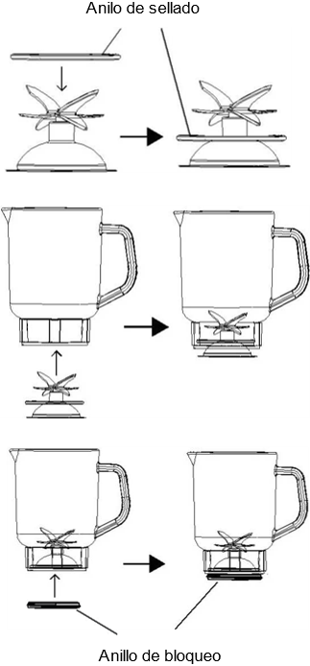
1. Bringen Sie den Gummidichtungsring an

zunächst sicher unter dem

Klingen.

Vorsichtsmaßnahmen! Die Klingen sind

Sehr scharf.

2. Montieren Sie die installierte Dichtung.

Ring und Klingen an der Bodenkanne.

3. Befestigen Sie den Sicherungsring aus Kunststoff

am Boden der Karaffe und drehen Sie sie fest.

Reinigen Sie den Sockel

1. Stellen Sie sicher, dass der Mixer ausgeschaltet und vom Stromnetz getrennt ist.

2. Wischen Sie die Außenfläche der Motoreinheit mit einem feuchten Tuch ab. Verwenden Sie niemals Scheuermittel oder Scheuercremes.

Tauchen Sie die Foundation während der Reinigung niemals in Wasser.

LAGERUNG
Wenn Sie Ihren Mixer aufbewahren möchten, überprüfen Sie, ob er sauber und trocken ist.
Wenn Sie den Mixer längere Zeit nicht benutzen, empfehlen wir Ihnen, den Messerhalter leicht zu lockern, damit die Gummidichtung nicht ständig gedrückt wird und sich so nicht verformt oder verschlechtert. Denken Sie daran, dass Sie den Klingenhalter richtig anziehen müssen, wenn Sie ihn verwenden möchten.

LEISTUNGSBESCHREIBUNG
Stromversorgung 220 - 240 V ~ 50/60 Hz
Leistung 1000 W
Fassungsvermögen der Karaffe 1,5 Liter
Anzahl der Geschwindigkeiten 2
Betriebszeit 2 Minuten
Drehzahl 16000 bis 21850 U/min
Kabellänge 110 cm
Abmessungen 218 x 200 x 424 mm (L, B, H)
Gewicht 3,9 kg

Technische Spezifikationen können ohne vorherige Ankündigung geändert werden.

Dieses Produkt entspricht den europäischen Richtlinien 89/336/EWG (EMV) über die elektromagnetische Verträglichkeit und 73/23/EWG (LVD) über die Sicherheit bei niedriger Spannung, beide geändert durch die Richtlinie 93/68/EWG.

"MX, MX ONDA" und seine Logos sind eingetragene Marken von MX ONDA, S.A.

Telefon für Information und technischen Service: 902 551 501


MX ONDA, S.A.
C / Matabueyes, 7 nave 1A
19171 – Cabanillas del Campo
(Guadalajara)

E-MAIL: mxsat@mxonda.es
http://www.mxonda.es

